P0 y P1
2023
CARLOS GARRIDO JUNCO
universidad de alcalá de henares

Ciclo de desarrollo de un programa Ada

Practica 0

4. Cuando llamamos al procedimiento Put de la línea 26 ¿en qué paquete se encuentra este procedimiento?
Se encuentra en el paquete Ada.Text_IO, que se indica al principio con el use Ada.text_io.

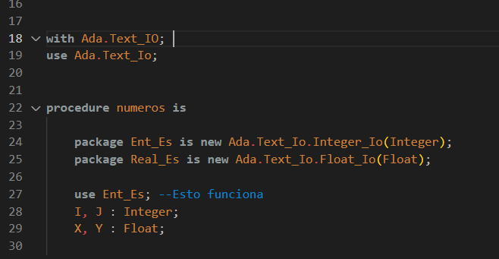
Ilustración 1 Inicialización de la clase números.adb

5. Si quisiéramos poder reescribir la línea 34 para que quedara Put(I+J) ¿qué deberíamos añadir en el código y dónde? Deja la línea 34 como se indica en esta cuestión y haz los cambios necesarios para que el programa funcione.
Hay que indicarle que use al programa en Ent_ES.
Como se muestra a continuación en la ilustración 2:
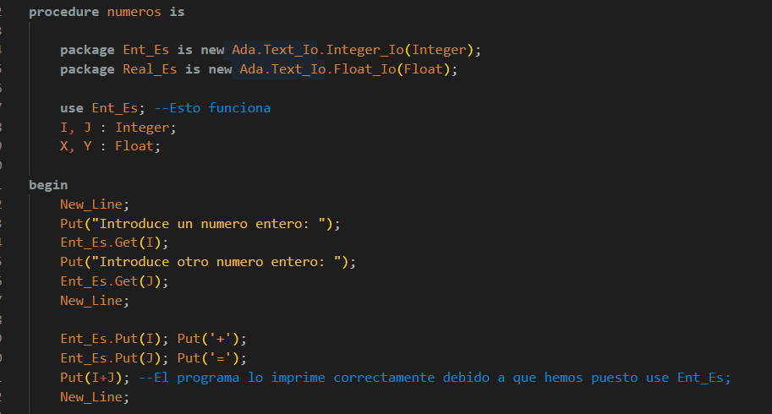
Ilustración 2 Utilización del paquete Ent_ES.

6. En general ¿cómo crees que el lenguaje sabe a qué procedimiento Put tiene que llamar si no se lo indicamos en el código?
Por defecto intentará llamar al que tenga el package Ada.Text_IO, ya que es el que está cargado si no estuviera cargado daría error.

Programación a pequeña escala

Practica 1.2.2
Completar la tabla siguiente con valores numéricos en función del compilador de Ada con el que se trabaja:
Numero entero más pequeño | -2147483648
Numero entero más grande | 2147483648
Número natural más pequeño | 0
Número positivo más pequeño | 1
Número significativo de los números reales | 6

En la Ilutracion 3 se comprueba correctamente el funcionamiento del programa de la practica 2, en la cual se pide y se ordenan; las fechas y las temperaturas, utilizando el algoritmo de la burbuja, además de mostrar la temperatura máxima, media y mínima y mostrando los resultados que se piden la tabla.

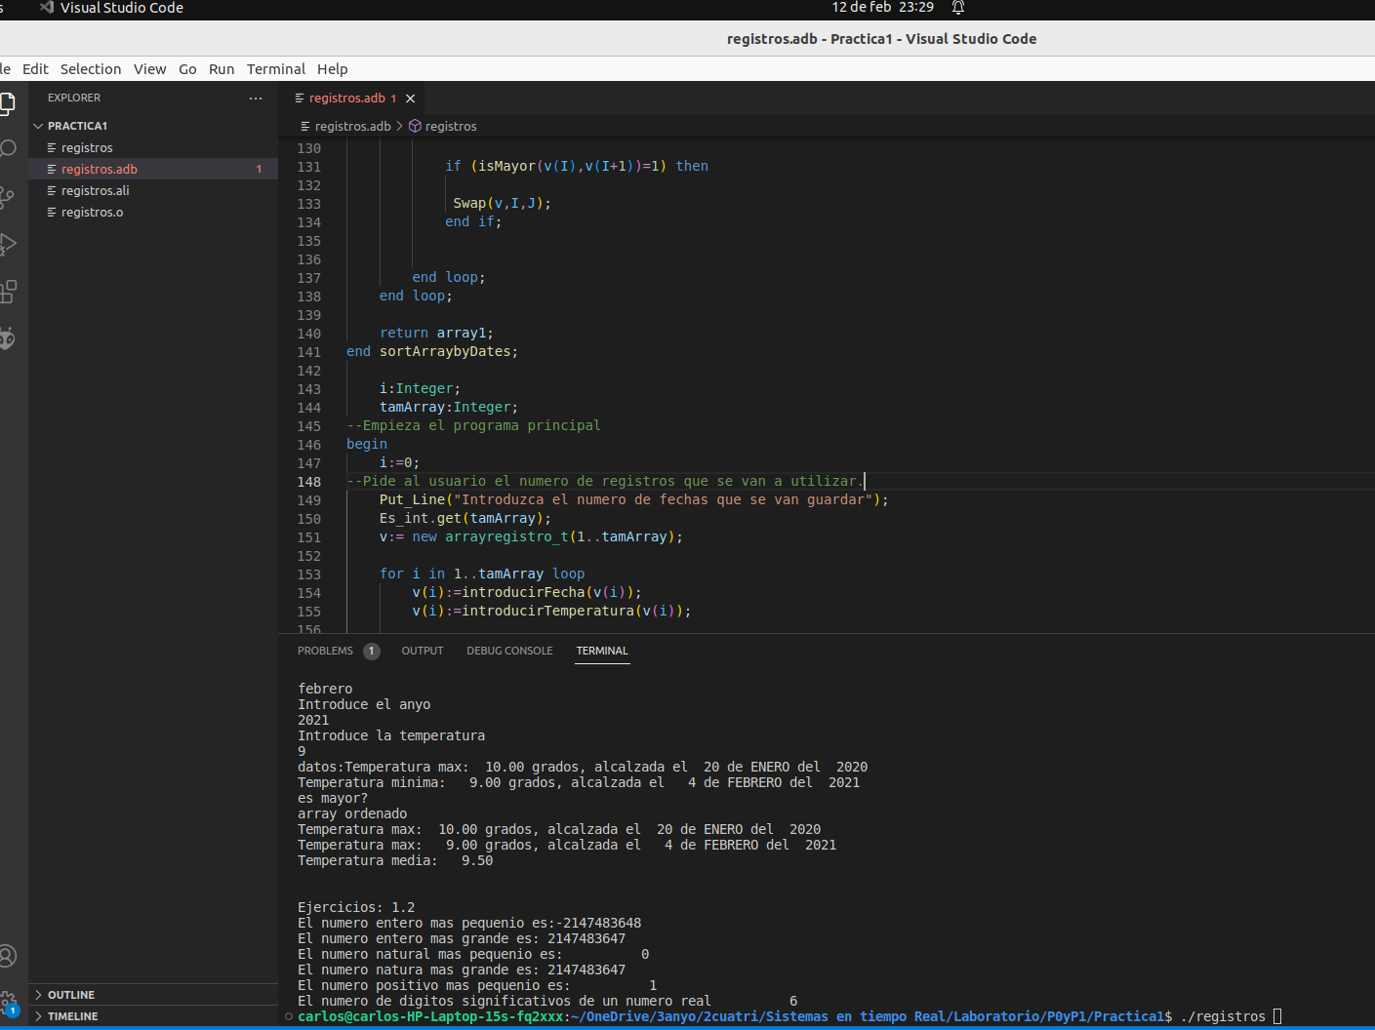
Ilustración 3 Practica 1, resultado.

